**第二章 逻辑代数基础**

（ ）1. （10000011）8421BCD的二进制码为 。

A、( 10000011)2 B、(10100100)2 C、 (1010011)2 D、 (11001011)2

（ ）2. 下列三个数对应的十进制数最大的是 。

A、 (30)8 B、 (10110)2 C、 (00101000)8421 D、27

（ ）3. 逻辑函数的最小项之和表达式为___________。

A、 B、

C、 D、

（ ）4. 逻辑函数的最小项之和表达式为___________。

A、 B、

C、 D、

（ ）5．逻辑函数的最小项标准式为 。

A、 B、

C、 D、

（ ）6. 已知逻辑函数，与其相等的函数为 。

A、 B、 C、 D、

（ ）7. 在四变量卡诺图中，逻辑上不相邻的一组最小项为 。

A、m 1 与m 3 B、m 4 与m 6 C、m 0与m 8 D、m 2 与m 8

（ ）8. 与非门和 门是逻辑等价的。

A、非或 B、或非 C、异或 D、同或

（ ）9. 与最小项表达式相等的逻辑函数为 。

A、 B、 C、 D、

（ ）10、电路输入A、B和输出Y的波形，如下图所示，则该逻辑门是___________。

（a）与非门 （b）或非门 （c）异或门 （d）同或门 （e）其他门

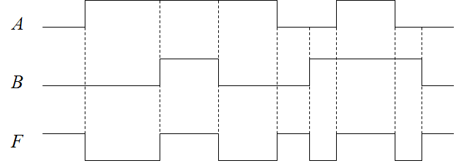

一、使用最少数目的与非门（且仅使用与非门）实现逻辑函数，写出逻辑表达式并画出逻辑电路图，可使用二输入或四输入与非门。

二、使用最少数目的与非门（且仅使用与非门）实现逻辑函数，写出逻辑表达式并画出逻辑电路图，可使用二输入或四输入与非门。

三、已知逻辑函数 $F(A,B,C,D)=AB+B\overline{C}+\overline{A}\overline{B}\overline{C}D$，试求该函数的：1、最小项表达式；2、最大项表达式；3、反函数及其最简与或式。

四、已知逻辑函数，，求逻辑函数的最简与或式。

五、试分别求出逻辑函数F（A，B，C，D）＝AB＋CD 的下列表达式：1、与非式；2、或非式；3、与或非式；4、最小项表达式；5、最大项表达式；6、反函数式。